新北市文山國民中學112學年度 年級第二學期校訂課程計畫 設計者：英文領域全體教師
- 課程類別：
1. 統整性主題/專題/議題探究課程： 英閱匯 2.□社團活動與技藝課程： □
3.□特殊需求領域課程： 4.□其他類課程：＿＿＿＿ ＿＿＿＿＿＿＿＿

- 學習節數：每週(1 )節，實施( 17 )週，共( 17)節。

- 課程內涵：
總綱核心素養 | 學習目標
A1身心素質與自我精進  A2系統思考與解決問題  □ A3規劃執行與創新應變  □ B1符號運用與溝通表達  □ B2科技資訊與媒體素養  □ B3藝術涵養與美感素養  □ C1道德實踐與公民意識  □ C2人際關係與團隊合作  C3多元文化與國際理解 | 引導學生匯集三年英語學習能力，能透過閱讀寫作的活動，達成強化自學能力、培養國際視野和奠定終生學習的目標，以展現系統思考、科技資訊、多元文化的素養。  閱-  Reading閱讀:  繼續精進廣泛閱讀能力，藉由閱讀統整語法、建構文章脈絡及跨領語視野。運用線上電子書、班級報、圖書館外文書籍或班級書箱等，學生能聽讀內文，並完成英語摘或學習單之各提問。  匯-  wRiting書寫:  - 續練書寫體，鼓勵以書寫體呈現手寫作業，期待書寫更流暢、對字句記憶因此更深刻。  - 學習單增加寫作任務，能使用適當的字句語法呈現所思，預備未來高中職寫作需求。  Research探究:  了解聯合國SDGs十七項永續發展目標及實踐案例，促發學生關心國際及思索生活問題改善，引導行動實踐的可能性，並擬訂具體改變計畫並記錄，一周後鼓勵以英語表達歷程心得，為成為真正世界公民暖身。

- 本學期達成之學生圖像素養指標：
圖像 | 向度 | 素養指標
陽光 | 正向健康 | 正向 |  | 健康
 |  | 1.關懷尊重 |  | 1.身心平衡
 |  | 2.正面思考 |  | 2.快樂生活
飛鷹 | 宏觀卓越 | 宏觀 |  | 卓越
 |  | 1.溝通表達 |  | 1.靈活創新
 |  | 2.放眼國際 |  | 2.追求榮譽
碧水 | 適性學習 | 適性 |  | 學習
 |  | 1.欣賞接納 |  | 1.終身學習
 |  | 2.適性揚才 |  | 2.活學活用
獅子 | 領導勇敢 | 領導 |  | 勇敢
 |  | 1.解決問題 |  | 1.自信創新
 |  | 2.獨立思考 |  | 2.勇於承擔

- 課程架構：
 | 課程 | 架構
U1 | My Winter Vacation | 寫作引導學習單 ( Oreo Writing)  文法偵測系統
U2 | What Are You Interested in ? | 閱讀技巧練習 (5W1H/ Story Map/Sequence of Events)
U3 | What You Should Concern | 閱讀技巧練習 (Facts and Opinion/ Prons and Cons/  Compare and Contrast)
U4 | Sustainable Development Goals | 寫作引導學習單(Hamburger Wrting)  篇章結構與重組練習  造句練習

- 課程融入議題情形：
是否融入安全教育(交通安全)：□是(第____週) □否
是否融入戶外教育：□是(第____週) □否
是否融入生命教育議題：□是(第____週) □否
其他議題融入情形(有的請打勾)：□性別平等、□人權、□環境、□海洋、□品德、□法治、□科技、□資訊、□能源、□防災、
■家庭教育、 ■生涯規劃、□多元文化、□閱讀素養、■國際教育、□原住民族教育

- 素養導向教學規劃：
教學期程 | 學習重點 |  | 單元/主題名稱與活動內容 | 節數 | 教學資源/學習策略 |  | 評量方式 | 融入議題 | 備註
 | 學習表現 | 學習內容
第一~三週  2/12-3/3 | 能依人、事、時、地、物作簡易的描述或回答。 | 運用所學字詞及句型進行說明及溝通。 | My Winter Vacation:寒假回憶錄，參考以下提問，完成結構式短文並於第二周準備好寒假生活代表照片。(Introduction, Body, and Conclusion)  1.Where is your hometown?  2.What did you do most in winter vacation? Do you think it is good for you?  3.What delighted you most? Why?  4.What bothered you most?  5.How did you spend your lucky money?  6.Did you go on any travel?  7.What is the part you think you were not doing well in last semester?  Time to Share :將寒假生活代表照片影像投影於螢幕，進行文章朗讀分享。  Q&A :同儕提問及回饋。 | 3 | 相關寫作引導學習單  e.g.Oreo / Hamburger Writing  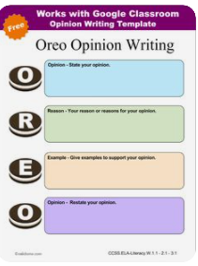  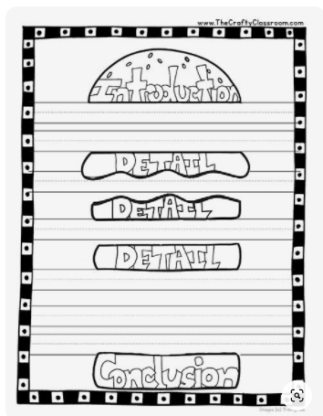 |  | 學習單  口說 | 家庭教育  家 E12  規劃個人與家庭 的生活作息。  家 J11  規劃與執行家庭 的各種活動(休 閒、節慶等)。 | (2/21-2/22九年級第3次複習考)
第四~六週  3/04~3/24 | 能針對各類選文，以口語或書面答相關問題。 | 用所學字詞及句型進行說明及溝通。 | 線上閱讀  教師可依據班級學生差異，彈性調整作業任務，預計一節課一至兩篇讀本。  Reading :  Cool English閱讀區-美國TCM全英讀本(題材包含數學、自然、人文社會、跨領域等):低成就學生建議使用國小版。  Writing:  完成聽讀後，鼓勵以書寫體完成學習單或讀本末頁之提問(文章開放性問題、佳句紀錄、反思等)。 | 3 | Cool English閱讀區-美國TCM全英讀本  國小版(同末頁註1放大圖)  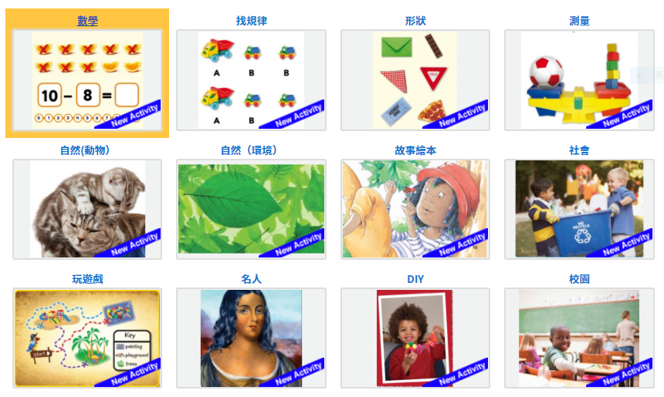  國中版(同末頁註2放大圖)  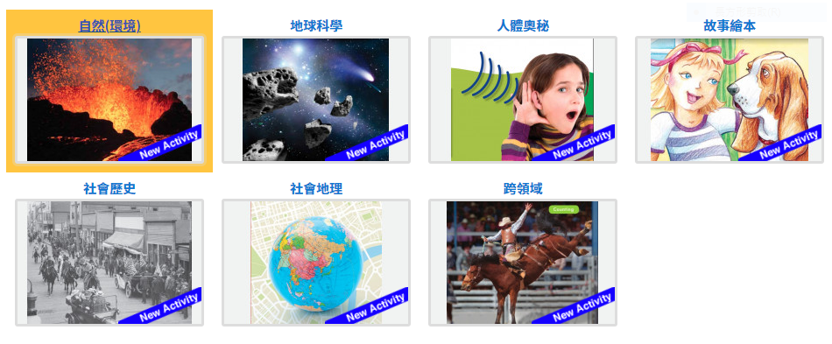
第七週.  3/25~3/31 | 段考複習 |  |  | 1 |  |  |  |  | (3/28-3/29全校第1次段考)
第八~十週  4/1~4/21 | 能針對各類選文，以口語或書面回答相關問題。 | 運用所學字詞及句型進行閱讀提問解答。 | 班級書箱共讀  教師可依據班級學生差異，彈性調整作業任務，預計一節課一本繪本或三節課一本小說。  Reading :  書箱書籍名稱參考如末頁註3  Writing:  完成閱讀後，鼓勵以書寫體完成學習單或讀本末頁之提問(文章開放性問題、佳句紀錄、反思等)。 | 3 | 請參閱文山國中圖書館英語書箱清單。 |  | 學習單 | 閱讀素養 | (4/4-4/5清明節兒童節放假)  (4/16-4/17九年級第4次複習考)
第十一~  十二週  4/22~5/05 | 能了解及欣賞不同體裁、不同主題之文章，並據以發表推薦心得。 | 運用所學字詞及句型進行描寫。 | 自選英語讀物  班級至圖書館英語讀物區，依喜好自選一英語書報雜誌。  Reading  Writing:  完成閱讀後，鼓勵以書寫體於學習單上寫下書名、內文摘要或圖文並茂的推薦文，可張貼於英語讀物區推薦師生踴躍借閱。 | 2 | 英語讀物推薦範例:  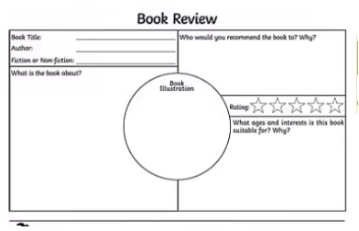 |  | 學習單 | 閱讀素養 | (預計九年級第2次段考週)
第十三週  5/8~5/12 | 會考複習 |  |  | 1
第十四~  十六週  5/13~6/2 | 能以適切的英語文說出或寫出表達或摘要。 | 運用所學字詞及句型進行說明及溝通。 | 介紹:SDGs十七項永續發展內涵。  案例討論:參考國內外各內涵實踐之個案。  e.g.  SDG1萬華vs.貧困者與性工作者  SDG2印度開「垃圾餐廳」  SDG10黑人的命vs.種族主義  SDG14首雙海洋垃圾回收鞋材  擬訂計畫:個人/小組擬定一周具體行動實際計畫，提出討論、同儕互饋後修正執行。  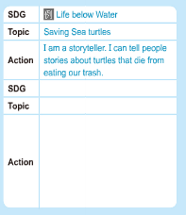  執行成果:一周實踐結果與心得報告，並使用Canva做出議題倡議海報，鼓勵以英語發表。 | 3 | 1.BTS-SDGs -Official Video  https://reurl.cc/Mb7lKv  2.SDGs song  https://reurl.cc/AK1NQK  3. MDGs to SDGs  https://reurl.cc/Qjpv0M  4.SDGs cases  https://reurl.cc/12Q9QQ |  | 行動計畫擬定單  個人/小組報告及倡議海報 | 國際教育  國 E4  了解國際文化的多樣性。  國 E5 發展學習不同文 化的意願 | 5/18-5/19國中教育會考)
第十七~  6/5~畢業 | 能以適切的英語文說出及寫出表達及感謝。 | 運用所學字詞及句型進行說明及溝通。 | 回顧寫作:引導學生回憶國中生活，寫下深刻感受心得及對高中職的規劃，可參考以下提問完成:  1.What have you learned ?  2.Whatare your best memories?  3.What are you grateful for?  4.What Would You Miss if You left Your School?  5.Who Inspires You?  6.What’s the Most Challenging Assignment You’ve Ever Had?  7.Do You Wish You Could Return to the Moments From the Past?  8.What’s your plans After You Graduate From WSJH?  Sharing:念出回顧文與師生分享。  Thank-You Note:  Which teacher or classmate would you like to thank? 寫下對師長或同儕的感謝並遞送。 | 1 | 國中活動回顧照片/影片 |  | 寫作單 | 生涯規劃  涯 J2  具備生涯規劃的知 識與概念。  涯 U3  分析與統整個人特 質、興趣、性向、 價值觀、生涯態度 及信念的能力。

- 本課程是否有校外人士協助教學：
否，全學年都沒有(以下免填)。
□有，部分班級，實施的班級為：___________。
□有，全學年實施。

